Martes
09
de Febrero

Tercero de Primaria
Matemáticas

Las galletas de Doña Chayo

Aprendizaje esperado: Lectura de información contenida en gráficas de barras.

Énfasis: Que los alumnos identifiquen la información que se presenta en una gráfica de barras.

¿Qué vamos a aprender?

En sesiones pasadas hemos comentado que las tablas y las gráficas de barras nos ayudan a organizar la información para poder interpretar los datos y tomar luego las mejores decisiones. Con esto nos damos cuenta de que las matemáticas sirven para resolver situaciones que se nos presentan a veces en la vida diaria.

En la sesión de hoy vamos a conocer más sobre las tablas y las gráficas de barras.

¿Qué hacemos?

La sesión pasada vimos tablas sobre qué día era mejor presentar una función de títeres y gráficas sobre las mascotas preferidas, y otras gráficas de barras sobre el nombre de las mascotas y sobre la comida de las mascotas.

También estudiamos unas gráficas sobre el uso del cubrebocas en unas familias, y otra sobre las vacunas. También vimos cómo se elabora una gráfica de barras, dijimos que es importante el título de las gráficas, que las etiquetas se anotan en la parte de abajo (eje horizontal) y que los números o escala, (que puede ir de 1 en 1, o de 2 en 2, o de 5, en 5, etc.) se anotan en el eje vertical.

Hoy vamos a aprender más cosas sobre las gráficas, por eso quiero contarte que el otro día conocí a una señora (Doña Chayo) que elabora galletas muuuuy sabrosas, ella es muy simpática y trabajadora, y tiene una hija muy lista y estudiosa en tercero de primaria.

Doña Chayo hornea galletas de diferentes tipos luego las pone en bolsas para venderlas los domingos en el Mercado y los miércoles en el Tianguis de la colonia. Su hija Andrea les preguntó a varias personas cuáles eran las galletas que más les gustaban; después elaboró dos gráficas que nos envió y nos pregunta para qué le sirve esta información. Y que si podríamos ayudarla a interpretar qué significan las barras de las gráficas.

Una gráfica sobre las respuestas que dieron 36 personas en el Mercado y lo que respondieron otras 36 personas en el Tianguis. De los 4 tipos que vende Doña Chayo, se les preguntó, ¿Cuál tipo de galletas prefieren? (vainilla, nuez, trigo integral y chispas de chocolate).

Vamos a ver un video que muestra cómo se distribuyeron las opiniones en ambas gráficas. Primero vamos a ver lo que respondieron en el Mercado y luego lo que respondieron en el Tianguis

- Video. Las Galletas Preferidas.
https://youtu.be/1NfNDW8u2pE

Estas fueron las respuestas que dieron 36 personas encuestadas en el Mercado. Recuerden nuestros amigos en casa que sólo se les preguntó. ¿Cuál tipo de galletas prefieren?

Respuestas en el Mercado.
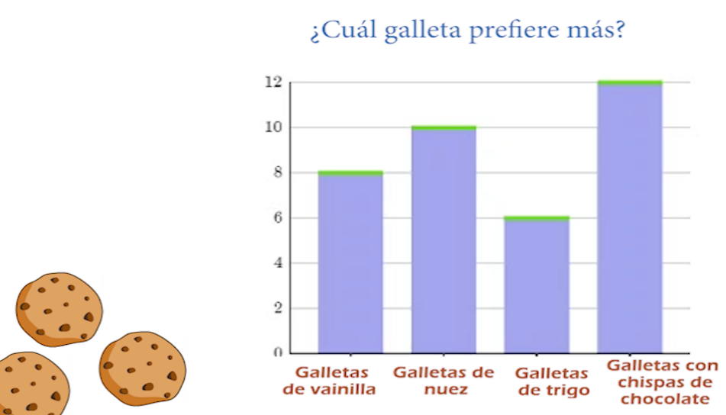
Respuestas en el Tianguis de la Colonia.
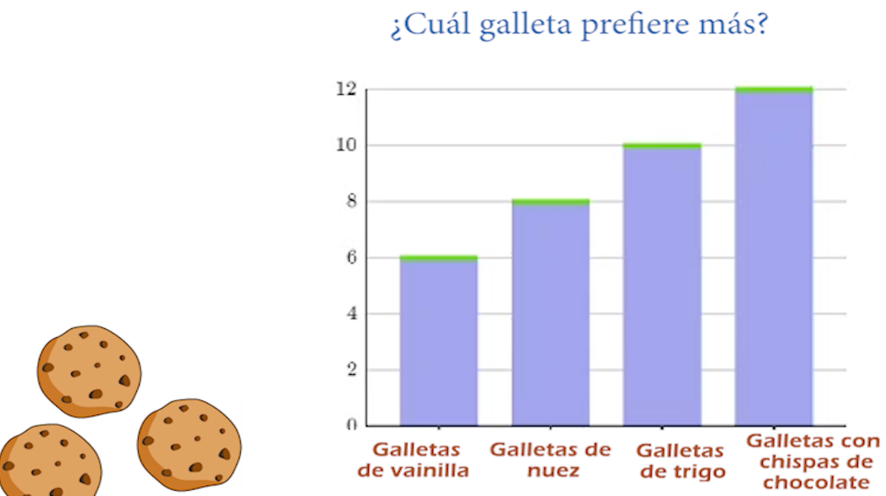

Y ahora, ¿Qué podemos observar en ambas gráficas? ¿Cuáles son las galletas preferidas?

En el Mercado como en el Tianguis las galletas que más les gustan a las personas son las de “chispas de chocolate”.

¿Y cuáles les gustan menos?

Según las gráficas en el Mercado casi no les gustan o les gustan menos las de “trigo integral” y en el Tianguis prefieren menos las de vainilla.

¿Y para qué nos sirve esta información? ¿Qué le podemos decir a la niña que nos envió estas gráficas y a quienes nos ven en casa?

Aquí es donde yo veo que las matemáticas sirven mucho, y también ayuda bastante estudiar las gráficas de barras.

Ya que las gráficas nos ayudan a tomar decisiones. Lo que hemos dicho desde la semana pasada, porque en las gráficas se ve que a Doña Chayo esta información le serviría para no elaborar muchas galletas del sabor que les gusta menos (“trigo integral” y “vainilla”, por ejemplo) porque le van a sobrar galletas de ese tipo.

También le ayudan estas gráficas a Doña Chayo para saber de cual se debe elaborar un poco más porque si hace pocas galletas de “chispas de chocolate”, por ejemplo, luego no va a tener para vender. Y si hace muchas de “trigo integral” o de “vainilla”, pues le van a sobrar, no se le van a vender. Y también para no elaborar más galletas de “nuez” que de “chispas de chocolate”.

Y podríamos agregar que conocer la cantidad de galletas que tiene que hornear Doña Chayo le permite prever los ingredientes que debe comprar y en qué cantidades.
Esto que hizo Andrea, la hija de Doña Chayo se parece mucho a un estudio de mercado.

Ahora vamos a ver una gráfica un poco distinta, pero muy interesante.

El otro día estaba leyendo un libro de mascotas y me encontré una gráfica de cómo crece un perro pastor alemán

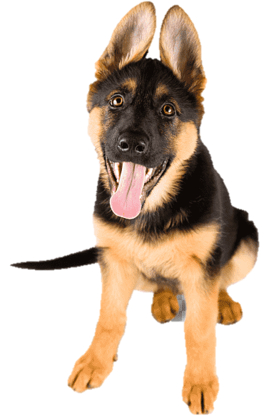

Ahí se ve cuando es un cachorro, pero luego crece y aumenta de peso.

De eso se trata precisamente, de analizar cómo crece, por eso les pido que observen la siguiente gráfica.

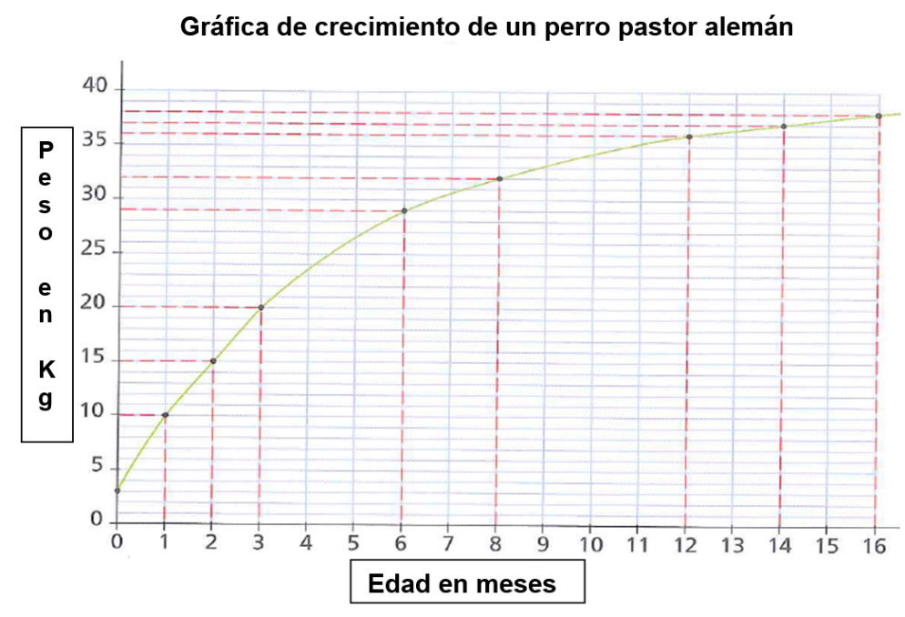
Con los datos de la gráfica vamos a llenar la siguiente tabla.

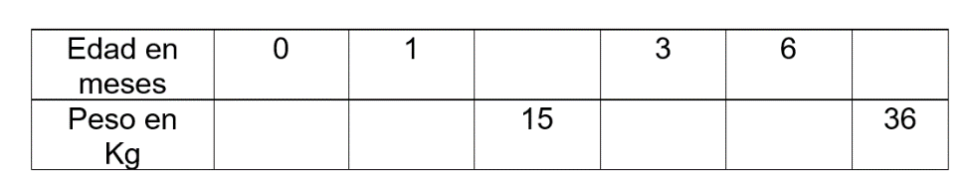

En la tabla lo que muestra la gráfica. ¿Cuánto pesaba cuando tenía “0” meses, es decir, cuando acababa de nacer? ¿Ya lo encontraron?

Veamos, en el eje horizontal están los meses, y va de 1 en 1. Y en el eje vertical, está el peso en Kg, y los números van de 5 en 5, pero hay unas líneas intermedias que significan cada un 1 kg. entonces al nacer pesaba 3 kg.

Listo ya anoté 3 kg en la tabla, ¿Qué sigue?

Ahora vamos a buscar cuánto pesaba cuando tenía 1 mes.

Eso sí está muy clarito en la gráfica porque buscamos el 1 en el eje horizontal y luego subimos hasta donde se cruza con la curva y nos dice que cuando tenía 1 mes pesaba 10 kg.

Ahora busquemos qué edad tenía cuando pesaba 15 kg. ¡Y la gráfica nos dice que en el eje vertical (que es el del peso en kg) el 15 corresponde a 2 meses!

¿Cuánto pesaba cuando tenía 3 meses?

Hacemos lo mismo, buscamos en el eje horizontal el 3 (de 3 meses) y subimos hasta que se cruza en la curva con el 20 Kg.

Ahora, ¿Cuánto pesaba cuando tenía 6 meses? ¡Se ve que esta raza de perros crece mucho!

Nos vamos al eje de la edad, buscamos el 6 (de 6 meses) y subimos hasta que se cruza con la línea de la curva y nos dice que a los 6 meses pesaba ¡29 kg!

El último dato que falta en la tabla, ¿Qué edad tenía cuando pesaba 36 kg?

Creo que ya encontraste cómo se contestan estas preguntas, porque ahora buscamos el 36 en el eje del peso (eje vertical) y ahora nos desplazamos hacia donde se cruza con la curva y el punto del cruce corresponde a los 12 meses, es decir, un año.

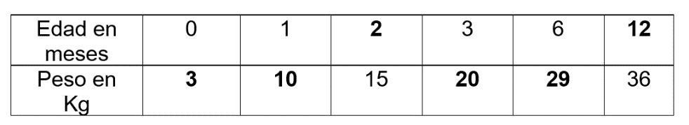

Bueno ya aprendimos a buscar información en una gráfica. ¿Te pareció difícil?

Creo que con las actividades que hemos realizado, seguramente les pareció, ¿Ahora me puedes ayudar a contestar las siguientes preguntas?

1. De las siguientes afirmaciones, ¿Cuáles son verdaderas?

a) En 2 meses el peso de un pastor alemán se ha triplicado a partir de su nacimiento.

b) En 2 meses el peso de un pastor alemán se ha multiplicado por 5 a partir de su nacimiento.

c) En 2 meses el peso de un pastor alemán ha aumentado 12 kg desde su nacimiento.

Veamos otra actividad.

La actividad se llama “Gráficas misteriosas”.

¿Qué tipo de gráficas veremos?
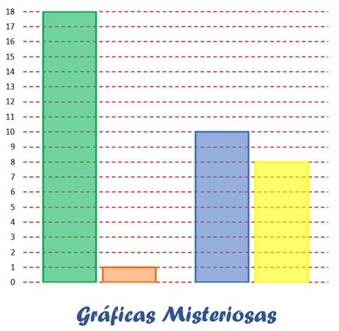

Vamos a “descubrir” porque puede ser de muchas cosas.

Tiene los números en el eje vertical y van de 1 en 1 pero no tiene las etiquetas en el eje horizontal, entonces quiere decir que puede ser de varias cosas, nosotros podemos “inventar la historia” de esta gráfica. Por ejemplo, podría ser de “Los animales de un rancho”.

Porque aquí abajo en las etiquetas (eje horizontal) podríamos anotar gallinas, serían 18 en la barra verde, caballos, sería nada más 1 en la barra naranja, cerdos, serían 10 en la barra azul y vacas en la barra amarilla y serían 8.

Podrían ser “Los animales del rancho de Don Cayetano”.
¿Don Cayetano es un señor de tu pueblo?

Sí, y ese podría ser el título de la gráfica, pero también podría tener “otra historia”. Por ejemplo, podría ser el sabor de las paletas que se vendieron en la paletería de la esquina el día de ayer.

Pues también creo que queda bien, porque en “esta historia”, la primera barra podrían ser las paletas de limón y se vendieron 18/ la barra que sigue sería de naranja y se vendió sólo 1/ la barra azul sería de sabor chicle y se vendieron 10/ la siguiente barra sería de mango y se vendieron 8.

¿Podrían “inventar otras historias” para esta gráfica?

Por eso se llaman “gráficas misteriosas” porque pueden tener varias historias.

Hoy aprendimos que las gráficas nos pueden servir para tomar decisiones como a Doña Chayo qué tipo de galletas prefiere la gente y elaborar más de esas y menos de las que no prefieren tanto.

Aprendimos también, que a veces vienen gráficas en los libros o revistas o periódicos, como la gráfica que usted encontró en un libro de mascotas sobre el crecimiento de un perro pastor alemán.

Y finalmente aprendimos que las gráficas pueden tener diferentes “historias”.

Si te es posible consulta otros libros y comenta el tema de hoy con tu familia.

¡Buen trabajo!

Gracias por tu esfuerzo.

Para saber más:
Lectura
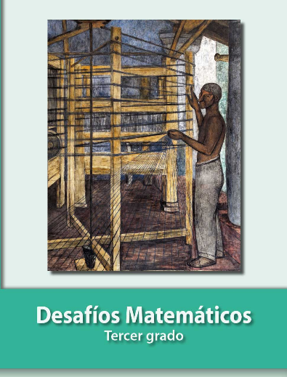
https://libros.conaliteg.gob.mx/20/P3DMA.htm

